02.11.2021
🔸Федеральный государственный пожарный надзор рекомендует чаще говорить с детьми о безопасности 🔸
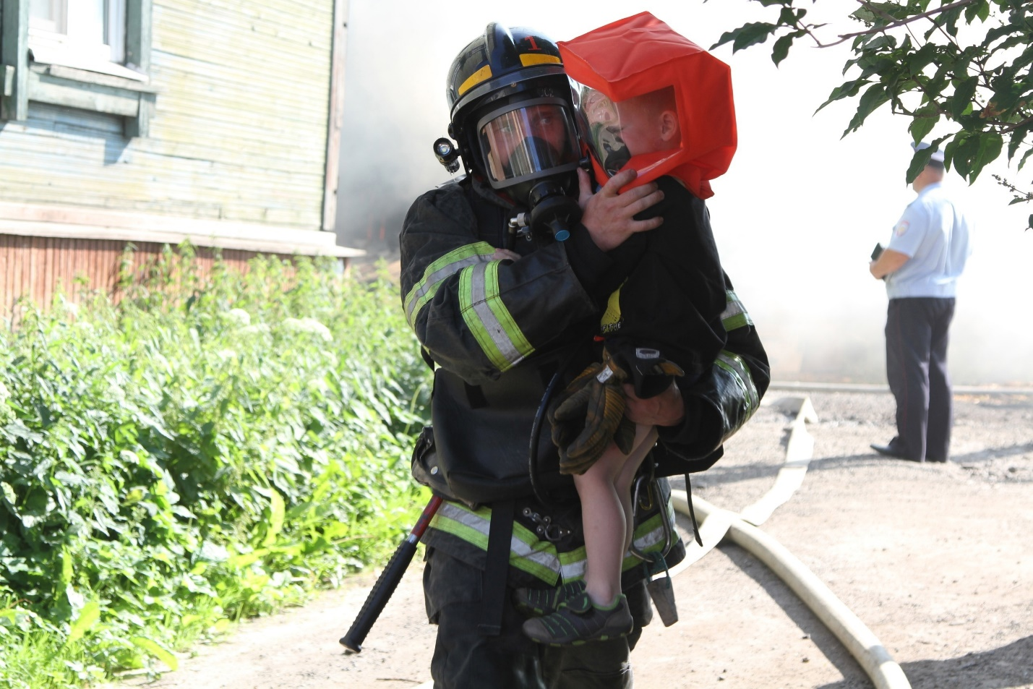
🧒В школах начались осенние каникулы, с понедельника многие дети предоставлены сами себе. Масса свободного времени и отсутствие должного контроля могут привести к беде. Чтобы с вашими детьми не случилось беды, поговорите с ними о правилах пожарной безопасности, будьте предельно бдительны и как можно больше времени уделяйте их воспитанию.
Большинство маленьких детей проявляют повышенный интерес к огню, конечно, не осознавая его потенциальную опасность. Зачастую родители оставляют своих чад одних без присмотра, запертыми в квартирах, а ведь в случае пожара они не смогут выбраться наружу из охваченного огнем помещения. Если вам необходимо отлучиться даже ненадолго, попросите кого-нибудь присмотреть за детьми и квартирой.
❗Федеральный государственный пожарный надзор напоминает: объясните детям правила поведения при пожаре. В случае его возникновения главной целью является сохранение собственной жизни, а не самостоятельная борьба с огнем и спасение личного имущества. Детям необходимо рассказать, что во время пожара не надо прятаться в шкаф или под кровать, так как в случае беды это затруднит поиски и спасение. Не разрешайте им играть со спичками, разводить костры, самостоятельно пользоваться газовыми и электрическими приборами, растапливать печи. Ребенок должен знать, что с огнем играть нельзя: это не игрушка и не развлечение. Пожар может уничтожить всё на своем пути, его последствия плачевны.
☝Уважаемые родители! Выучите с ребенком номера телефонов экстренных служб, не оставляйте детей без присмотра и чаще напоминайте детям правила безопасности.

Старший инспектор отделения
надзорной деятельности и
профилактической работы
ОНДиПР Тосненского района
Абдухакова Ольга Анатольевна

